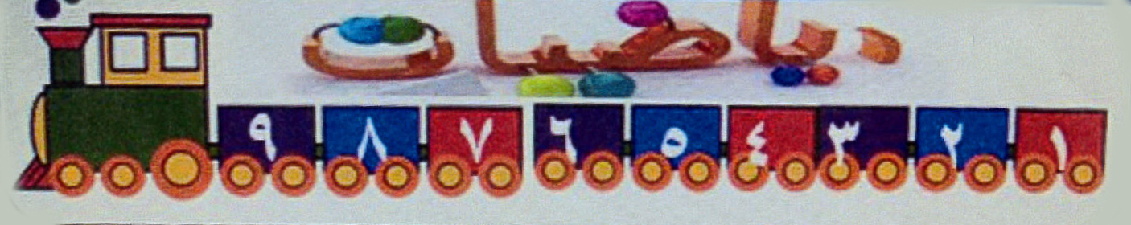

|  |  |  |
| --- | --- | --- |
| **اسم الطالبة**: ...................................... | **المدرسة**: ....................................... | **الصف**: ....................................... |

الاختبار الدوري لمادة الرياضيات الصف الثالث الفترة الثالثة نموذج رقم (16)

|  |  |  |  |  |  |  |  |  |  |  |  |  |  |  |  |  |  |  |  |  |  |  |  |  |
| --- | --- | --- | --- | --- | --- | --- | --- | --- | --- | --- | --- | --- | --- | --- | --- | --- | --- | --- | --- | --- | --- | --- | --- | --- |
| **س1 : أكتبي العدد المناسب في الفراغ**   |  |  | | --- | --- | | 9÷ =3 | 10÷ = 2 | | 8÷ = 4 | 14÷ =7 | |  | | |  |  |  |  |  |  | | --- | --- | --- | --- | --- | --- | | **19** | **رقمه** | **إيجاد ناتج القمسه على الأعداد**  **(2-3-4-5-6-7-8-9-10)** | | | **المعيار** | | **ملاحظة** | | **غير متقن** | **متقن** | **متقن** | **متقن** | |  | | **أقل من 80%** | **من 80 إلى أقل من 90%** | **من 90 إلى أقل من 100%** | **100%** | |

|  |  |  |  |  |  |  |  |  |  |  |  |  |  |  |  |  |  |  |  |  |  |  |  |  |  |  |  |  |  |  |  |
| --- | --- | --- | --- | --- | --- | --- | --- | --- | --- | --- | --- | --- | --- | --- | --- | --- | --- | --- | --- | --- | --- | --- | --- | --- | --- | --- | --- | --- | --- | --- | --- |
| **س2 صلى العمود (أ) بالعمود (ب)**   |  |  |  | | --- | --- | --- | | (أ) |  | (ب) | | عرض الباب |  | ملم | | المسافة بين الدمام والرياض |  | م | | طول الحشرة |  | كلم | | |  |  |  |  |  |  | | --- | --- | --- | --- | --- | --- | | **21** | **رقمه** | **اختيار وحدات الطول المناسبه لتقدير طول الأشياء وقياسها** | | | **المعيار** | | **ملاحظة** | | **غير متقن** | **متقن** | **متقن** | **متقن** | |  | | **أقل من 80%** | **من 80 إلى أقل من 90%** | **من 90 إلى أقل من 100%** | **100%** | |

|  |  |  |  |  |  |
| --- | --- | --- | --- | --- | --- |
| **25** | **رقمه** | **تقدير الكتلة وقياسها** | | | **المعيار** |
| **ملاحظة** | | **غير متقن** | **متقن** | **متقن** | **متقن** |
|  | | **أقل من 80%** | **من 80 إلى أقل من 90%** | **من 90 إلى أقل من 100%** | **100%** |

|  |  |  |  |  |  |  |  |
| --- | --- | --- | --- | --- | --- | --- | --- |
| **س3 اختاري الإجابة الصحيحة**   |  |  | | --- | --- | | 1. الوحدة الأنسب لقياس ملعقة الطعام | (20 جرام – 20كيلو جرام) | | 1. الوحدة الأنسب لقياس الدجاجة | (2 جرام – 2 كيلو جرام) | | 1. الوحدة الأنسب لقياس الرجل | (70كيلو جرام – 70 جرام) | |  |

|  |  |  |  |  |  |
| --- | --- | --- | --- | --- | --- |
| **2** | **رقمه** | **حل مسائل رياضيه بأستعمال استراتيجيات ومهارات**  **مناسبة مع اتباع الخطوات الأربع** | | | **المعيار** |
| **ملاحظة** | | **غير متقن** | **متقن** | **متقن** | **متقن** |
|  | | **أقل من 80%** | **من 80 إلى أقل من 90%** | **من 90 إلى أقل من 100%** | **100%** |

|  |  |
| --- | --- |
| **س4** اشترى وليد 32 كتابا فما عدد الكتب المجانيه عندما يكون العرض اشتر 4 واحصل على 1 مجاناً ؟  أفهم اشتر وليد .................. كتابا  العرض اشتر .................. واحصل على .................. كتاباً  الحل .................. .................. =  الكتب المجانيه .................. |  |

|  |  |  |  |  |  |  |  |  |  |  |  |  |  |  |  |  |  |  |  |  |  |
| --- | --- | --- | --- | --- | --- | --- | --- | --- | --- | --- | --- | --- | --- | --- | --- | --- | --- | --- | --- | --- | --- |
| **س5 اكتب الزمن الذي تشير إليه الساعة**  ................  5:15 | | ...............   |  |  |  |  |  |  | | --- | --- | --- | --- | --- | --- | | **27** | **رقمه** | **قراءة الساعة** | | | **المعيار** | | **ملاحظة** | | **غير متقن** | **متقن** | **متقن** | **متقن** | |  | | **أقل من 80%** | **من 80 إلى أقل من 90%** | **من 90 إلى أقل من 100%** | **100%** | | |
|  |  | |  |